Запрос 1 – вывод иерархии классов (все подклассы)
PREFIX owl: <http://www.w3.org/2002/07/owl#>
PREFIX rdf: <http://www.w3.org/1999/02/22-rdf-syntax-ns#>
PREFIX rdfs: <http://www.w3.org/2000/01/rdf-schema#>
PREFIX : <http://example.org/education#>
SELECT ?подкласс ?родительский_класс
WHERE {
?подкласс rdfs:subClassOf ?родительский_класс .
}
ORDER BY ?родительский_класс
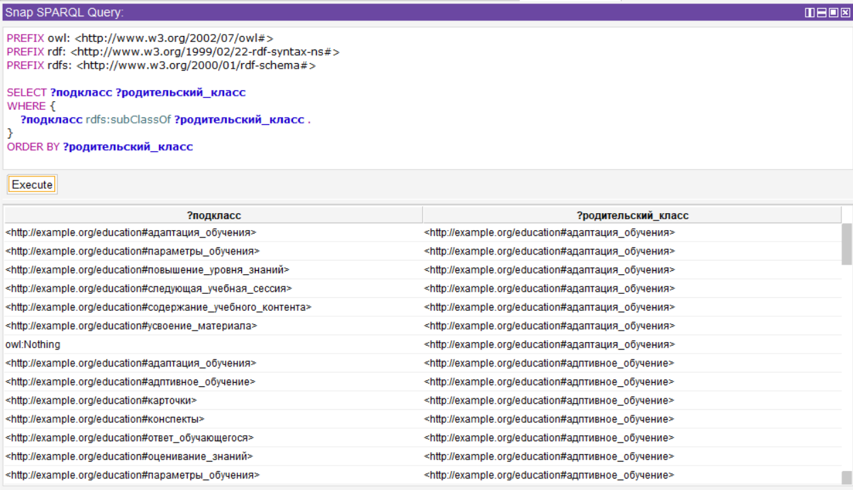

Запрос 2 - Получение текста заданий
PREFIX owl: <http://www.w3.org/2002/07/owl#>
PREFIX rdf: <http://www.w3.org/1999/02/22-rdf-syntax-ns#>
PREFIX rdfs: <http://www.w3.org/2000/01/rdf-schema#>
PREFIX : <http://example.org/education#>
SELECT ?задание ?текст
WHERE {
?задание rdf:type :учебные_задания .
?задание :текст_задания ?текст .
}
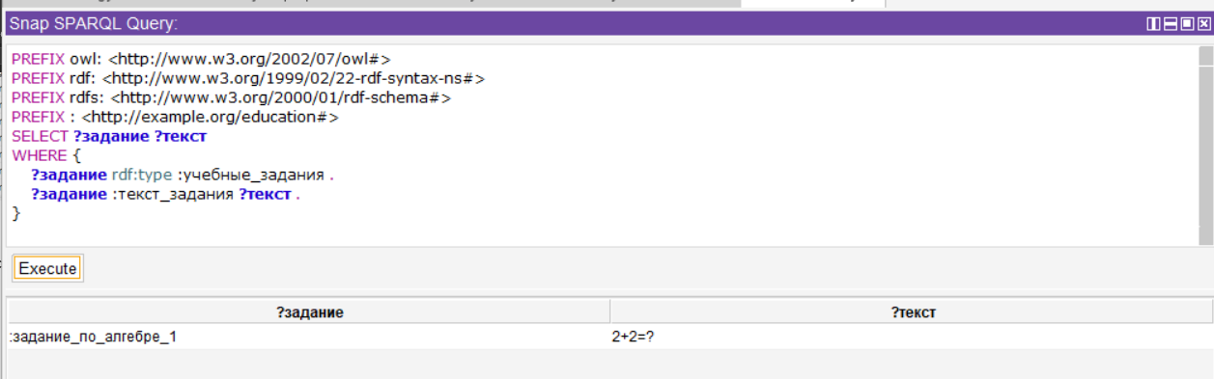

Запрос 3 – выбор всех экземпляров
PREFIX owl: <http://www.w3.org/2002/07/owl#>
PREFIX rdf: <http://www.w3.org/1999/02/22-rdf-syntax-ns#>
PREFIX rdfs: <http://www.w3.org/2000/01/rdf-schema#>
PREFIX : <http://example.org/education#>
SELECT ?индивид ?метка
WHERE {
?индивид rdf:type owl:NamedIndividual .
OPTIONAL { ?индивид rdfs:label ?метка }
}
ORDER BY ?метка
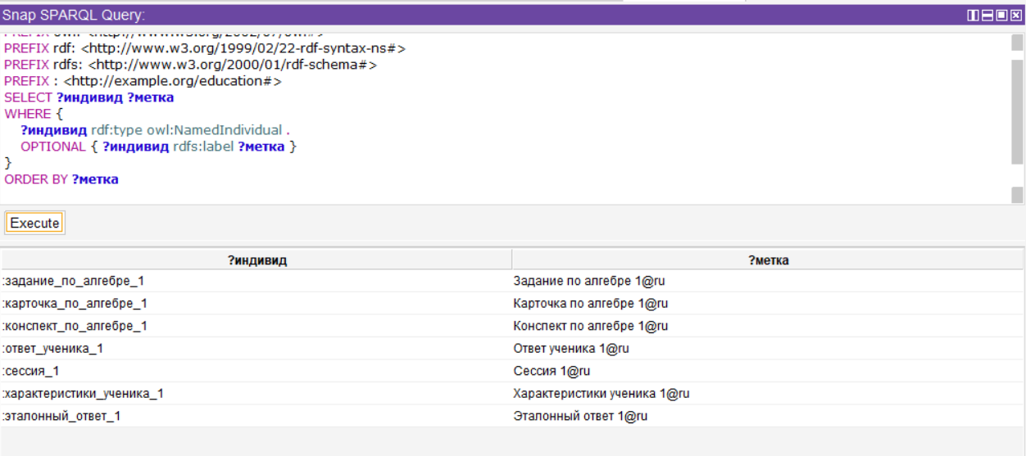

Запрос 4 – поиск сущностей по ключевому слову
PREFIX owl: <http://www.w3.org/2002/07/owl#>
PREFIX rdf: <http://www.w3.org/1999/02/22-rdf-syntax-ns#>
PREFIX rdfs: <http://www.w3.org/2000/01/rdf-schema#>
PREFIX : <http://example.org/education#>

SELECT ?индивид ?метка
WHERE {
?индивид rdfs:label ?метка .
FILTER(regex(?метка, "ответ", "i"))
}
